## RAPPORT ZENITH WEB DE BOLATY DU 11-04-2023

- virement : Cacher ce menu dans l’application tontine mobile de tous les clients sauf REMUCI et dans remuci rendre visible et aussi vir dav. ok

**- transfert de solde, voir bly : il reste à retirer les cartes ordinaires et affiche correctement(le code de la carte+ la mise+ le solde de la carte+ le type de la carte, transfert de solde ne doit faire transparaitre que les cartes d’opérations et voir si possible aussi l'application dans le module virement ok**

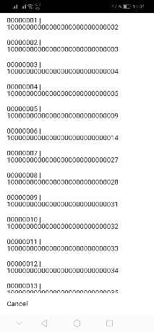

**Problème constater ce matin sur les images dans l’application zénith web la résolution prend en compte les différents scénarios possibles** ok

**Suggestion sur le logiciel zénith web :**

* ***Nouvelle anomalie trouvée : malgré que la journée ait été fermée, j’ai utilisé le module***

***changement de la journée pour revenir sur cette journée. j’ai faire opérations qui devraient***

***être impossible à effectuer puis que la journée est fermer, cette contrainte n’est pas***

***respectée puisse qu’on peut toujours (crée un commercial, une personne physique, morale,***

***tiers, faire des versements, retraits, OD, extourne des opérations etc.) comme si la journée est toujours ouverte. Egalement aussi pour un exercice fermé on ne doit pas pouvoir effectuer des opérations si ce n’est que affichage des états : zénith web et tontine mobile fournisseur.*** MEMBRE ET TIERS, guicher, comptabilité , épargne en cour…

- RELANCE!!!*

Nous avons tester l'application de géolocalisation des collectrices.

Voici le constat de non localisation par agence:

- Divo: seule OKPE Marthe

- Tiassalé : Aucune des collectrices

- Gd Bassam : Aucune

- Aboisso : Aucune

- Bonoua: N'Douba Chistine / KOFFI Cœur / Yao Bloko Angèle

Agboville : Aucune

Gd Lahou: Aucune

Dabou: Aucune

Veuillez voir si toutes les agences sont bien intégrées dans la base de données. Reste à appeler

-j’ai travaillé avec la collectrice de tiassalé son apk n’est pas bon

-j’ai téléchargé la version de l’apk sur le playstore pour faire le test et ça marche pas

Conclusion : c’est l’apk sur le store qui pose problème, ce qui veut dire qu’il y’a deux versions d’apk

GEOLOCALISATION SEUL MR DIARRASSOUBA PEUT AVOIR LA REQUETE

https://mapsserveur.mgdigitalplus.com:8090/Service/wsOperateurposition.svc/pvgAjouter

{"Objet":[{"PP_INDEX":"1","PP_DATE":"24-03-2023","EJ_IDEPARGNANTJOURNALIER":"","OP_CODEOPERATEUR":"100100008","CL_IDCLIENT":"","MB_IDTIERS":"","SO_CODESOCIETE":"0001","AG_CODEAGENCE":"1001","PV_CODEPOINTVENTE":"100100001","LO_CODELOGICIEL":"5","PP_LONGITUDE":"-3.9368538","PP_LATIITUDE":"5.3708667","PP_DATESAISIE":"24-03-2023","SL_LIBELLEECRAN":"Saisie de Continent","SL_LIBELLEMOUCHARD":"INSERTIONS","TYPEOPERATION":"","LG_CODELANGUE":"fr","clsObjetEnvoi":{"OE_A":"1001","OE_Y":"100100008","OE_J":"24-03-2023"}}]}

**Missions**

**Rapport De L'objet De L'ordre De Mission:** lorsqu’on sélectionne le fichier puis l’importe l’opération met « opération effectuée avec succès » mais lorsque revient voir on s’aperçoit que dans le champ « Rapport » le fichier importé ne s’est pas effectué, rien ne s’affiche. Pas touché aujourd’hui **OK**

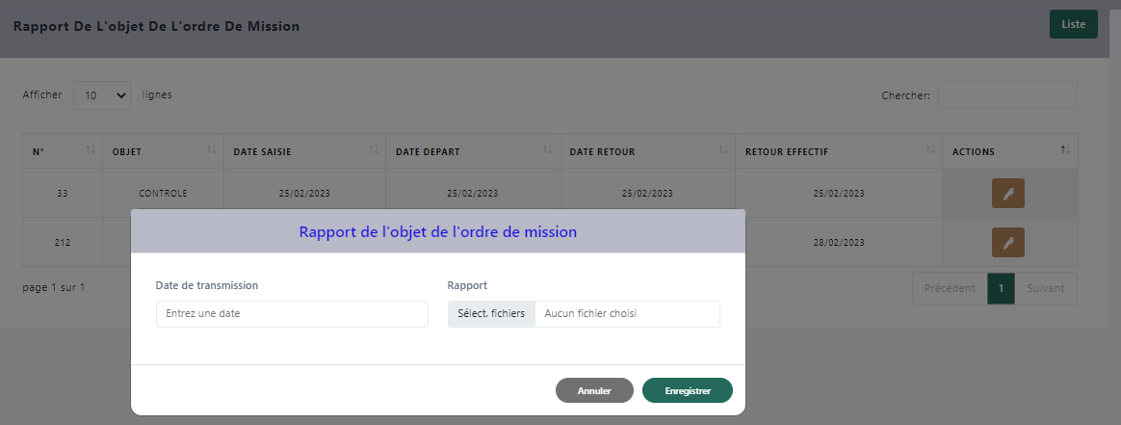

1. **clôture : voici le message qui s’affiche : « Le bilan n'a pas encore démarré, opération impossible !!! » Ceci est sur tous les sous menu de ce menu.**
   * **Clôture exercice : il n’y a aucun bouton pour faire la clôture de l’exercice.**

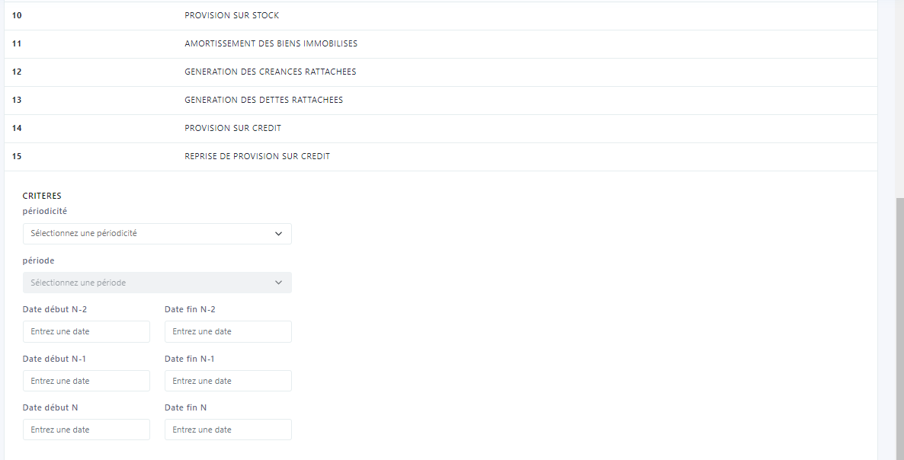

Affectation résultat en instance : aucune écriture comptable n’a été générer, l’état ne doit pas s’afficher vide un message doit afficher nous indiquant qu’il y’a aucun élément trouvé dans le journal.

Répartition du résultat e instance : aucun montant ne s’affiche, au minimum nous devons avoir zéro (0) dans le champ« Réparation du résultat en instance » et aussi le montant devait être grisé on ne doit pas saisir dans le champ « Réparation du résultat en instance »

Affectation résultat

**CREATION COMPTE INSTITUTION : PAS OK,**

**On arrive pas à crée un compte épargne, et aussi le message du paramétrage du dépôt minimum à l’ouverture ne marche pas lorsqu’on effectuer le paramétrage.**

-Permettre le virement de la carte ordinaire vers une carte de transfert, en attente des services web.